Nama : M. Danu Hidayat
Rombel : TJKT XI-2

Kegiatan Belajar 8: Menerapkan Tata Cara Pengamanan Komunikasi Data Menggunakan Teknik Kriptografi
Pada Kegiatan pembelajaran 8 dilakukan pengujian terhadap password ssh dengan metode OTP (One Time Password), dimana pengguna akan login ssh melalui OTP password
Cara kerja OTP password
Cara OTPW bekerja adalah dengan menghubungkan ke sistem otentikasi PAM. Setelah anda mengonfigurasi sistem, anda untuk memungkinkan login dengan OTPW, dan dapat membuat satu set kata sandi "potongan" dengan memberikan kata sandi awalan. Selanjutnya anda kemudian dapat mencetak ini, menyimpannya di perangkat anda yang memiliki akses dan yang terpercaya (seperti dienkripsi pada ponsel), atau dalam format lain yang dapat anda akses tanpa menggunakan computer.
Sekarang, ketika anda diminta kata sandi, anda akan diberi nomor referensi. anda akan memasukkan kata sandi awalan yang anda buat, diikuti oleh bagian kata sandi yang dikaitkan dengan nomor referensi yang diberikan.
Kata sandi ini hanya akan berfungsi satu kali. Jika seseorang login di komputer anda atau dapat melihat anda mengetik kata sandi, itu tidak menjadi masalah karena itu tidak akan valid setelah anda keluar.

Skenario pengujian
- OTP password di install di router
- PC Host yang di set external melakukan remote ssh menggunakan OTP password
Skema Pengujian

Langkah Kerja
No | Steps | Information
- Installasi pada router debian

 | - Installasi OTP | Install dua paket sekaligus dengan apt :  apt-get install otpw-bin libpam-otpw
- Konfigurasi utama
 | Buka file konfigurasi sshd menggunakan editor | - nano /etc/pam.d/sshd
- beri tanda # pada @include common-auth sehingga menjadi:
#@include common-auth
- Pada baris akhir tambahkan :
auth required pam_otpw.so
session optional pam_otpw.so
 | Buka file sshd_config menggunakan nano | - nano /etc/ssh/sshd_config:  - pastikan parameter dibwah ini tetap digunakan (tidak ada tanda # sesuai dengan parameter dibawah) :  PubkeyAuthentication yes  ChallengeResponseAuthentication yes  PasswordAuthentication no  UsePAM yes
 | Restart ssh | - /etc/init.d/ssh restart
 | Pada direktori root  Pastikan berada pada  root@debian1:~# | - Ketikan cd ~  (jika belum ada pada direktori home roor)  - Ketikan perintah :  otpw-gen > temppasswd.txt
 | Otomatis akan generate password dan masukan password key | Generating random seed ...  If your paper password list is stolen, the thief should not gain  access to your account with this information alone. Therefore, you  need to memorize and enter below a prefix password. You will have to  enter that each time directly before entering the one-time password  (on the same line).  When you log in, a 3-digit password number will be displayed. It  identifies the one-time password on your list that you have to append  to the prefix password. If another login to your account is in progress  at the same time, several password numbers may be shown and all  corresponding passwords have to be appended after the prefix  password. Best generate a new password list when you have used up half  of the old one.  Enter new prefix password: admin (tidak tampil dan contoh)  Reenter prefix password:admin (tidak tampil dan contoh)
 | Buka file temppasswd.txt (sebagai acuan referensi password password) | nano temppasswd.txt
 | Login remote dari pc host melalui external | Dapat gunakan putty ke ip external  loggin as : root  password 248
 | Berdasarkan table referensi yang dibuka | 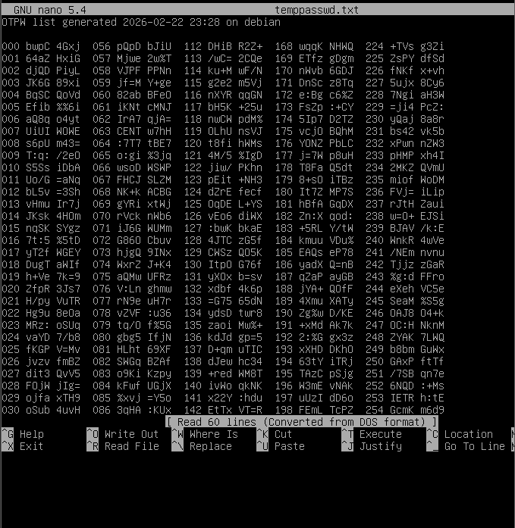
 | Maka password ssh dapat dituliskan | loggin as : root  password 248: adminZYAK7LWQ

Kegiatan Laporan Peraktek yang harus diisi adalah sebagai berikut : :

No | testing | langkah | penjelasan | Capture scrren  (minimize pic)
 | Login remote dari pc host melalui external | Dapat gunakan putty ke ip external  loggin as : root  password : | Tidak ada penjelasan | Capture hasil  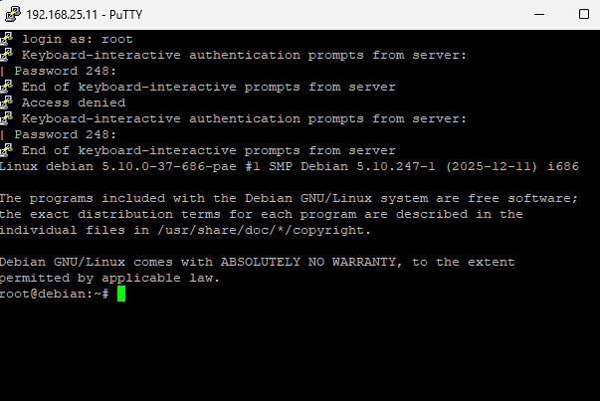
 | Berdasarkan table referensi yang dibuka | Gunakan nano atau less  nano temppasswd.txt | Tidak ada penjelasan | Capture hasil  
 | Maka password ssh dapat dituliskan | loggin as : root  password : (tiliskan password dari OTP) |  | Capture hasil login telah masuk ssh  